Martes
01
de marzo

Segundo de Primaria
Matemáticas

¡Utilicemos el método de Alma para sumar!

Aprendizaje esperado: resuelve problemas de suma y resta con números naturales hasta 1 000.

Énfasis: conoce y pone en práctica la estrategia de sumar decenas y unidades por separado para sumar números de dos cifras.

¿Qué vamos a aprender?

Conocerás y pondrás en práctica la estrategia de sumar decenas y unidades por separado para sumar números de dos cifras y resolver problemas de suma y resta con números naturales hasta 1000.

¿Qué hacemos?

Abre tu libro de texto de Matemáticas, en la página 102.

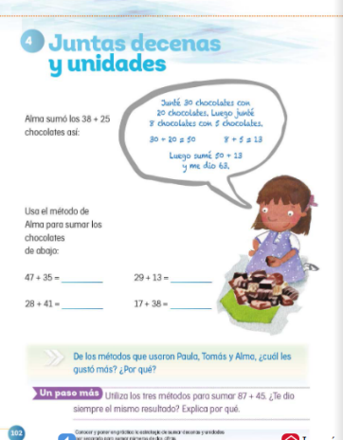
https://libros.conaliteg.gob.mx/20/P2MAA.htm?#page/102

De los siguientes números, realiza la suma utilizando la estrategia de sumar decenas y unidades por separado.

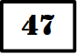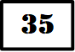

Primero suma las decenas: 4 decenas son 40 unidades y 3 decenas son 30 unidades, por lo tanto, quedaría de la siguiente manera: 40 + 30 = 70

Suma las unidades: 7 + 5 = 12

Por último, suma 70 + 12 = 82

Realiza lo mismo con las tarjetas de los sumandos 28 y 41

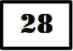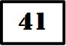

Nuevamente primero suma las decenas: 20+40= 60

Después suma las unidades que son 8+1=9

Al final suma 60 + 9= 69

Como ya entendiste el método que utiliza Alma para sumar, ahora vamos a jugar.

Invita a algún integrante de tu familia a jugar y a divertirse juntos. Recuerda que necesitan dos fichas cada uno, una que represente las unidades y otra las decenas.

Utilizarán el tiro al blanco para formar números de dos cifras. Van a tirar cada uno la ficha de las unidades y la ficha de las decenas, cada uno formará un número de dos cifras y las utilizaran como sumandos y los sumaran.

Observa que el tablero del tiro al blanco está formado por los números del 0 al 9. Primero utiliza la ficha de las unidades y tirarla al tablero; después utiliza la ficha de las decenas. Escribe en una hoja de papel el número que se forme con tus tiradas y el otro sumando será con las tiradas de tu compañero.

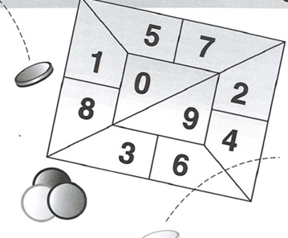

Observa el siguiente ejemplo.

Erik tiro primero las unidades, obteniendo número 4; después lanzo la ficha de las decenas y ésta cayó en el número 7. Por lo tanto, el número que formo es el 74.

Al tirar la ficha de las unidades, Samuel obtuvo en número 9; después tiro la ficha de las decenas, y esta cayó en el 4. El número que se formó de sus tiros es el 49.

Ambos anotaron los dos sumandos 74 y 49, y realizaron la suma utilizando la estrategia que utilizó Alma.

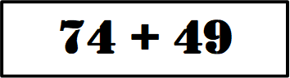

¿Qué hay que hacer?

Primero sumar las decenas: 70+ 40= 110 después las unidades 4+9= 13 y por último, sumar 110 + 13= 123

Erik y Samuel tiraron nuevamente en el tiro al blanco.

Erik tiro y de unidades obtuvo el número 8 y de decenas obtuvo el número 2. Ambos números formaron el número 28.

En el caso de Samuel, al tirar las unidades obtuvo el número 5, mientras que la ficha de las decenas cayo en el número 3, por lo tanto, el número que se formo fue el 35.

Anotaron los sumandos y realizaron la suma utilizando la estrategia que utilizó Alma.

Nuevamente, primero sumaron las decenas: 20 + 30= 70 después sumaron las unidades: 8+5= 13 y, por último, sumaron 70 + 13= 83

Para concluir la sesión, realizar la suma de dos sumandos utilizando las tres estrategias que se vieron durante las clases de esta semana. Los sumandos son 27 + 25

La primera estrategia es utilizar los números amigables. Para ello, recuerda sumarle 3 unidades al 27, de los 25 que corresponden al otro sumando; con esto lograras llegar a la decena más próxima que es 30 ahora a esos 30, súmale 22; 30+22= 52. El resultado es 52.

La segunda estrategia que puedes utilizar es la recta numérica. Empieza la recta con el número 27, después suma los 20 y al final súmale 5 unidades.

En ambas estrategias el resultado es exactamente el mismo.

Ahora utiliza la estrategia de Alma. ¿Recuerdas como se hacía?

Los sumandos son 27 + 25

Primero suma las decenas 20+20= 40 después las unidades 7+5= 12 y por último suma 40+12=52

¿Te das cuenta? Los resultados en las tres estrategias son los mismos.

Si te es posible consulta otros libros y comenta el tema de hoy con tu familia. Si tienes la fortuna de hablar una lengua indígena aprovecha también este momento para practicarla y platica con tu familia en tu lengua materna.

¡Buen trabajo!

Gracias por tu esfuerzo.

Para saber más:
Lecturas

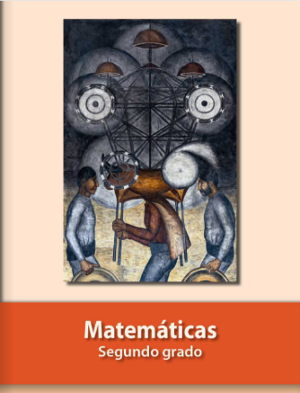
https://libros.conaliteg.gob.mx/P2MAA.htm

